- 首先登陆爱课堂网址：https://www.icourse163.org/
- 然后需要先进行注册并登陆才能开始课程的学习。（如有账号就无须再注册）
第一步：点击右上角注册按钮

第二步：会弹出一个登陆界面，点击【去注册】
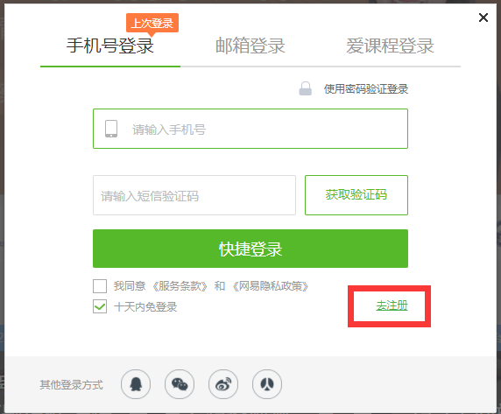

第三步：首先勾选同意的服务条款。然后输入手机号，再点击获取验证码，填写完验证码后，最后点击注册并登陆。
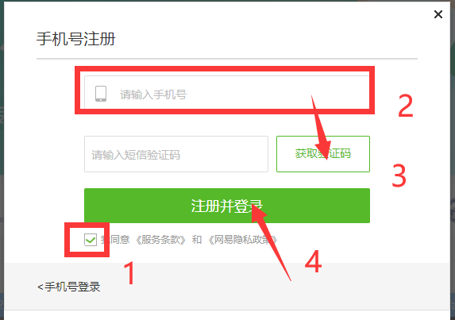
- 这样就成功登入爱课堂

- 根据提供的表格课程，搜索自己的专业课程。（例如：搜索交通运输设备），点击最上方的搜索框，点击搜索，会跳转到该课程页面。

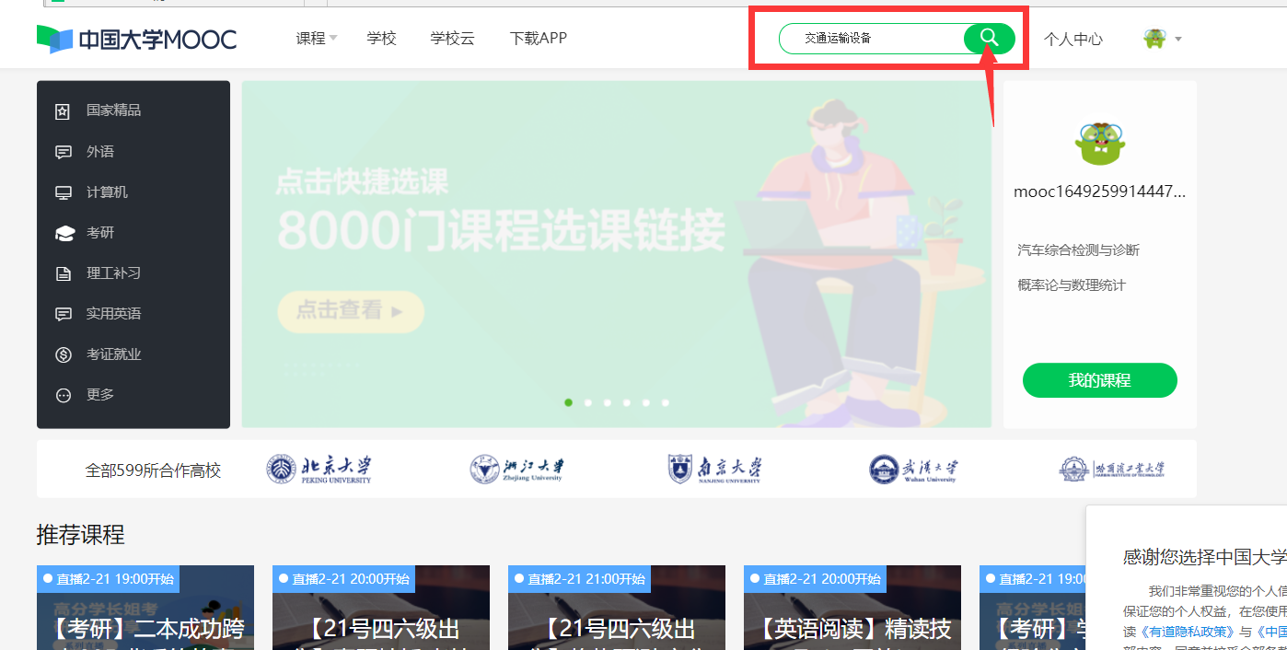
- 点击这门课程，然后点击立即参加，然后再点击开始学习。然后就可以开始每一章的学习了。
